Curso Tableau

Meteoritos
- Vamos a cargar el fichero meteoritos.xls que está en los recursos del curso.
- Es un fichero que contiene las caídas de meteoritos registradas por la NASA
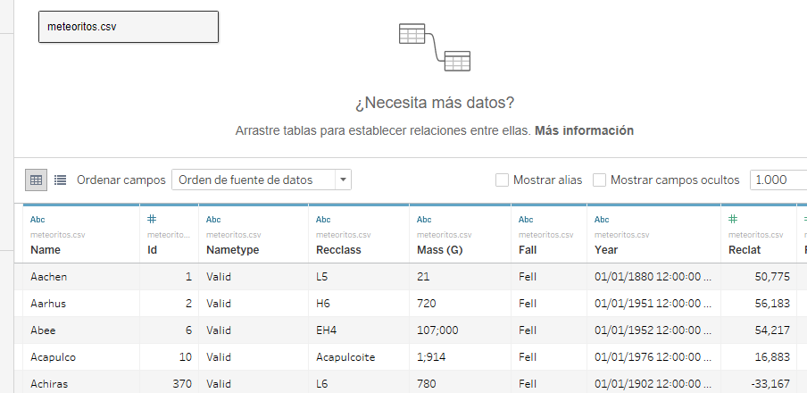
- Vamos a ver el número de meteoritos por clase de meteorito
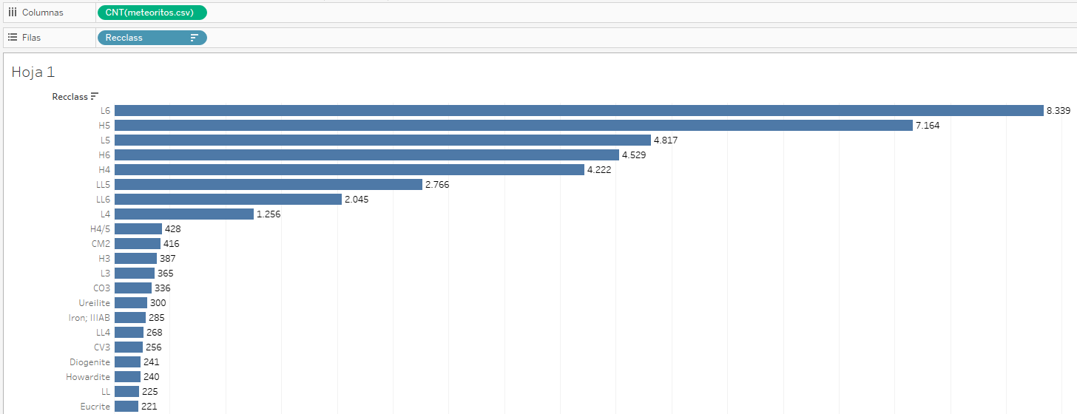
- Vamos a crear un filtro para ver los tipos de meteoritos que han caído más de 500. Usamos el campo Meteoritos.csv(Recuento)
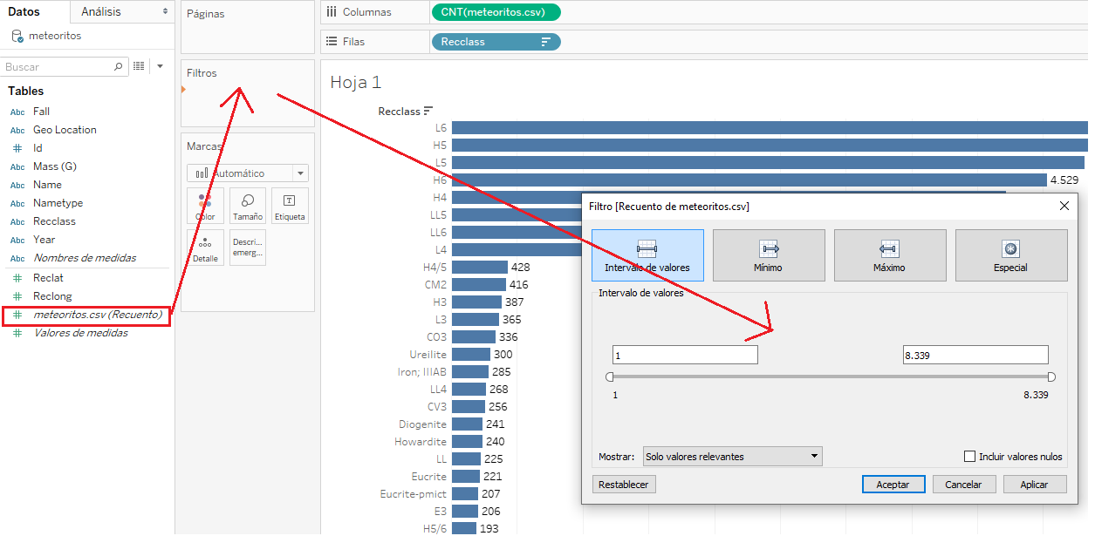
- Indicamos que queremos al menos 500:
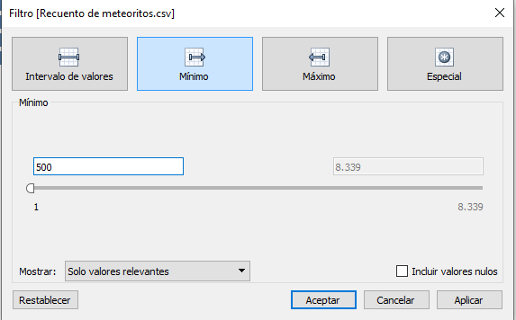
- Generamos el gráfico y lo volteamos
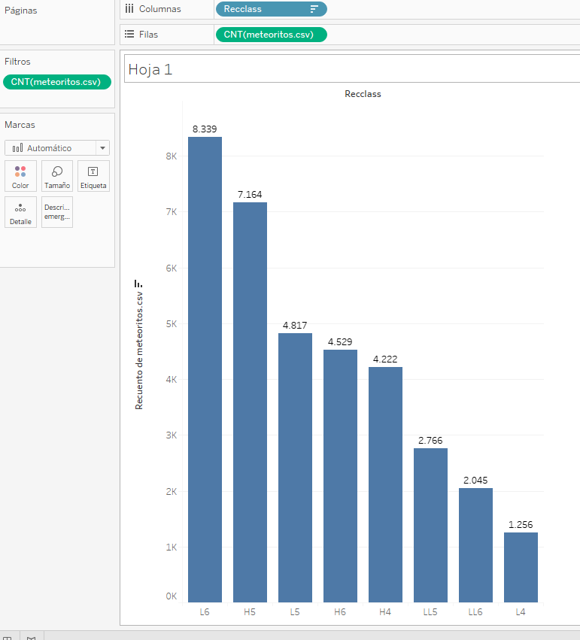
- Vamos a mostrar el control que permite gestionar el filtro
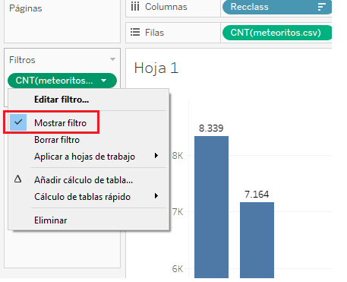
- Aparecerá en la parte derecho y podemos arrastrarla
- Con eso podemos filtrar el número de meteoritos que queremos ver por cada tipo
